客户退货不能直退供应商：待入库数量、供方来源与原状态核对｜云上订货系统
客户退货直退供应商从原销售退货待入清单接续采购退货。原直送业务先核真实交付来源，但不能把原直送关系当通用入口唯一资格；当前状态、数量占用、供方候选与两端退款分别回原记录。

1 从原销售退货核入口与真实货物来源
客户退货不能接续直退时，先在PC管理端打开原销售退货详情，核退货编号、关联订货单、客户、退货类别和商品规格单位。直送业务还应回原销售及供方交付记录核实际供货来源，确认货物应该由谁接回。商品同名、采购价格接近或备注写着直送，都不能替代原交付证明，更不能据此把货物退给另一家供方。
这里的销售退货直退供应商是从原退货待入商品接续采购退货的通用路径，不是只有原供应商直送销售单才能进入的专属按钮。核原直送关系是这笔业务的溯源步骤，不能把没有直送关系直接说成系统一定拒绝。普通已交付退货是否适用，要结合企业实际退货安排、原状态及待入范围检查，而不是只凭文章题名改变原履约方式。
历史详情显示原销售退货、原订货关联及客户身份；实际直退入口与审核阶段仍应回当前原退货核对，不以按钮出现认定审核已完成或当前账号有权限。先保这个原退货身份，后面产生的采购退货必须能回它核对；不先另建无来源退货，再试图拼成这笔客户原申请。
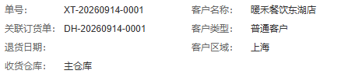
图1：历史PC显示原销售退货、订货关联与客户；当前直退入口及流程阶段应回原退货核对。

2 按原状态和待入清单核可执行阶段
先看当前退货类型、待入清单和岗位权限。详情按钮有原退货、待入清单且非联营、非未出库退款类、非作废等显示条件；对应岗位还要有销售退货直退供应商操作权限。没有按钮时先核这些对象，不能用其他账号替代原岗位，也不能把客户仅退款的未出库商品强行放入这条退货给供方路径。
按钮可见与点击真正接续不是同一个判断。点击处理还要求原销售退货已进入待入库阶段之后、尚未完成；草稿、待确认或待财务审核时，先按实际企业流程完成允许步骤并刷新原记录。流程条里的退货确认、退货审核文字不一定是当前可点击操作，只有第一步已亮也不能认为已经达到直退阶段。
接续的采购退货保存后仍是待提交，提交时再次核采购退货本身状态，并核关联销售退货仍在允许范围。其他岗位已经入库、完成或作废原单时，先保首个状态提示、原编号及时间，再核真实变化，不用旧页面继续。原销售退货仍待付款不表示所有商品都还有未处理数量，状态与待入明细要一起检查。
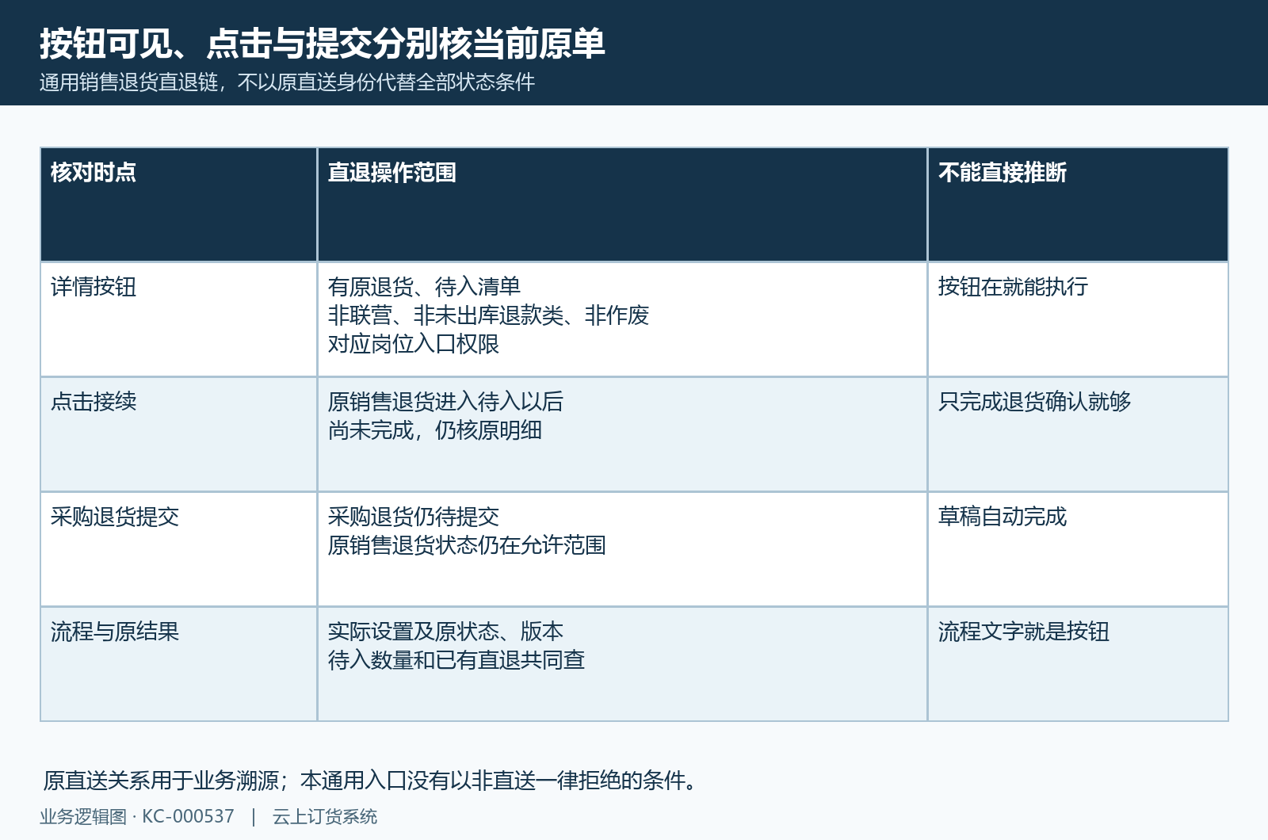
图2：直退按钮可见、点击接续与采购退货提交条件分别核；原直送关系不是本通用入口唯一条件。

3 可直退数量扣已入与在入占用
可直退数量来自原销售退货未处理的商品清单，不等于企业仓库库存，也不等于客户当初订购数量。清单按商品规格与单位核，退货数减已入数、在入数才是本次剩余；只有正余量的有效商品进入待入清单。同一名称的不同规格或单位不能合并凭总数退，带入的原单位保留核，不换成另一单位扩大范围。
例如原退货十件，已处理两件、在处理三件，本次待处理只有五件。保存一笔三件的直退采购后，它会占用在入数量，再刷新原清单，不应再按五件重复建立另一笔。已有直退草稿、入库处理中或其它直退已占量都要查原编号；在入不一定只是仓库正在点收，可能就是这张已经保存而尚未接续完成的采购退货。
提交这笔采购退货时，会把本笔已经占用的数量考虑回当前核对，再判断原范围，不能将这个计算理解成又多出一份数量可以新退。直退完成后，本笔在入转为原退货的已处理数量；页面使用已入字段统计，并不证明货物进入总部仓库。无待入明细时先查原入库及直退记录，不能先作废入库、删草稿或改数量只为恢复按钮。
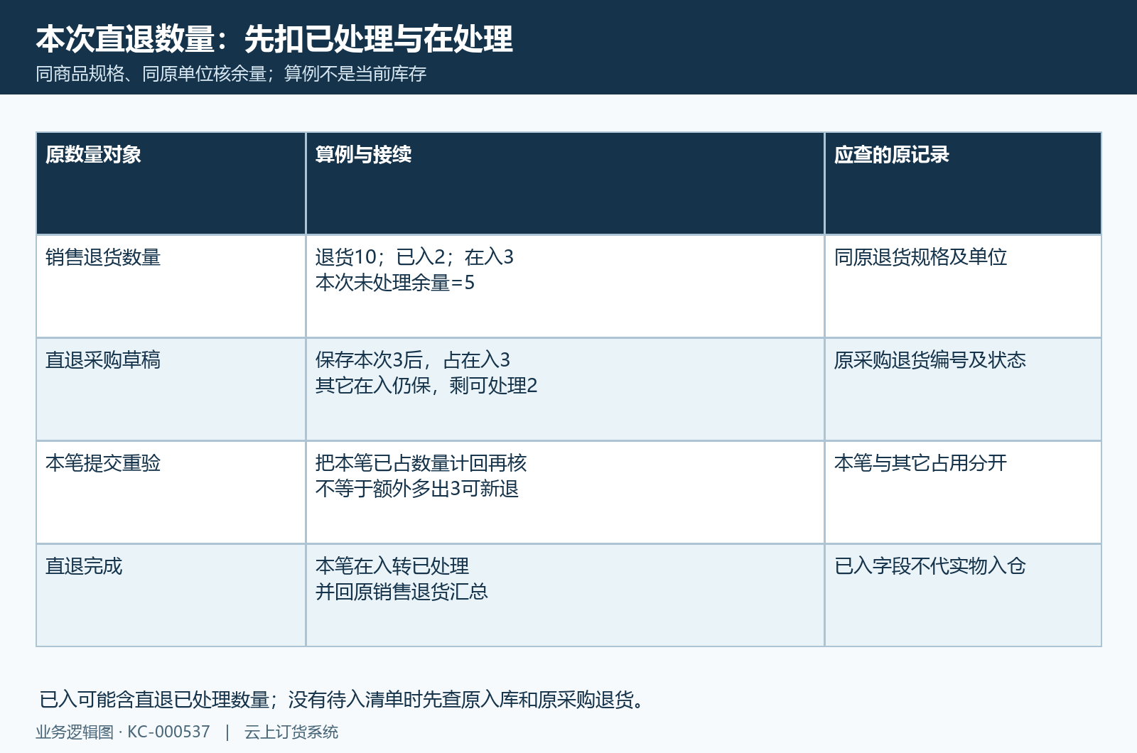
图3：原退货数量扣已入及在入，保存直退也会占量；算例非当前数据，已入统计不代总部入仓。

4 默认供方不是原直送供方的保证
衔接到新增采购退货后，核只读原销售退货编号和带入的退货仓库，再核供应商、商品规格、单位、可退数量和采购退价。默认供方可能来自清单第一个商品最近采购的有效供方，这只是填写候选，不保证就是原直送分单的供方。原单包含多个商品或多个供方时，逐项回实际交付核，不能由首行默认替其它商品确认归属。
新增阶段供方可以从允许的候选中选择，保存后供方和仓库按原记录回显，不随意换绑或另选采购单来绕过原退货。默认候选为空时先核首商品规格与有效采购资料，再核实际退回对象；不要随便选名称相近的供方让表单通过。界面没有自动锁定原直送供方的保证，负责岗位必须核代码、实际接回约定及原来源。
历史衔接表单显示可退一斤、数量一、采购退价十二元，小计十二元；客户原销售退价十五点九元是另一侧口径，不能直接复制。采购合计还可能有另外填写的退货金额，应核完整单据合计和币种，而不是只核商品小计。可退数量、退货单价和供方候选正确后仍需看保存反馈，不用这张历史表单证明本次已接回货物或已退款。

图4：历史供方选择局部显示默认回显，不证明自动锁定原直送供方。
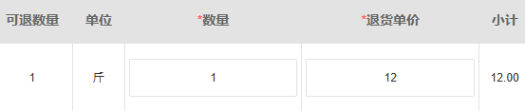
图5：历史直退局部可退1斤、数量1、采购退价12与小计12；尚不是保存完成凭据。

5 客户原申请与总部直退分别核图片
先分清客户提交销售退货申请与总部接续直退采购这两步的图片要求。客户关联原订货单发起退货时，如果原单存在有效直送采购关联，原提交会要求一至四张非空商品图片记录。附件为空、数量超范围或原条件不允许时，先按本次原提示核，不以在总部另建无来源单据代客户原申请。
历史客户手机画面有原商品、数量一、退货原因、备注和一份附件，底部显示应退十五点九及提交按钮。它是填写画面，不能仅凭图片已经上传认定原申请保存成功。核实际原销售退货编号和状态后，再确认总部正在接续同一笔，客户手机申请入口也不能代管理端已经完成退货确认或财务审核。
总部直退采购编辑页面的附件是另一张单据的资料字段，不应把客户直送申请的一至四张要求机械套成每张采购直退必须重新上传同样数量。保原销售退货原因、原凭证和实际收回约定，必要采购附件按当前允许内容核。系统非空图片记录校验不等于证明照片拍摄时间、真实货物或供方接货，实际交接仍有自己的证据。
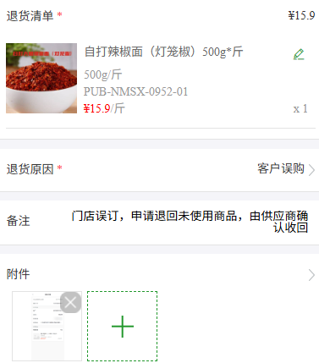
图6：历史客户手机商品数量、原因备注和附件；提交结果及应退金额另回原申请核对，不代已提交。

6 保存采购退货先查待提交与占用结果
确认原来源、数量、供方和价格后，在新增采购退货保存当前内容。供方、退货仓库、清单不能空，页面还核正合计、必填数量单位和退货单价。直退清单从原待入商品带来，单位显示原值且不提供随意新增商品入口；不要在别的采购退货路径里重新拼商品，把受限原单变成另一张可以保存的记录。
保存成功会形成采购退货编号并打开详情，原单初始为待提交，同时更新销售退货对应的在入占用。先记录这个编号，回查原销售退货余量和占用是否对应本次数量，再接续提交。保存不是直退货物处理完成，更不是供方退款到账；历史采购退货局部里的十二元待收款也不能读成已经收了十二元。
如果保存提示超过原退货可退数量，先查已有采购退货、已入及在入，再核本次原规格单位。保存流程会有原记录写入和后续数量校验，错误或超时不能单独证明此前完全没有保存或所有占用已经回滚。发现反馈不明时先核原采购退货编号和原销售占用，明确原结果后再操作，不能连建两张单来确认哪张能通过。
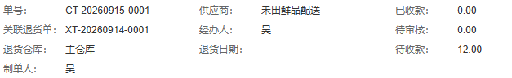
图7：历史采购退货关联原销售退货，待收款12；不是实物入库或银行收款证明。

7 提交完成核关联货物与两端退款
采购退货提交要核本单仍待提交和页面带入的修改时间，再核关联销售退货状态与当前可处理量。实际接续还会处理采购退货审核、财务审核及企业采购退款设置相关步骤。由销售退货生成的直退分支随后会直接完成采购退货，不需要再按普通仓库采购退货另建出库；成功后回原销售退货查退货给供应商商品清单和关联采购退货状态。
完成数量接续后，原销售退货在入量转为已处理量，原关联日志保采购退货编号。这个已入统计在直退路径里代表商品已由直退处理，不能把它解释成总部仓库增加了可用库存。实际货物是否由供方收回、什么时候验收及是否有差异，要用真实交接记录核；系统采购退货已完成不代物理运输已完成。
历史原清单保关联采购退货已完成，而同一销售退货头仍有客户待付款十五点九、已付款零；历史采购退货头另有待收款十二。这是两端资金分别核的例子，不能由货物完成推客户已退款或供方已返款。采购设置可能涉及预付款和抵扣处理，也不能只依据提交提示承诺银行到账；客户退款、供方退款与原往来各自保实际结果。
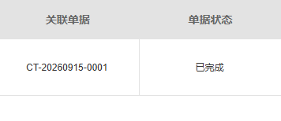
图8：历史退货给供应商清单显示原采购退货关联与已完成；数量、单位仍回对应原明细核对。
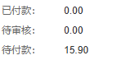
图9：同一历史销售退货已付款0、待付款15.9，与货物接续完成分别核。

8 首个拒绝超时与原记录差异逐项排查
找不到直退按钮时，依次核岗位权限、原退货类型状态、是否有效待入商品及其它已处理记录；点击后没有新页面，先核原单是否已进入允许阶段。提示销售退货状态不允许时查最新确认、审核、入库、退款和完成信息，不按历史流程条猜按钮。查询失败保原提示，不能把空清单当商品从未退过或原单已被删除。
提示数量超过可退时，按同一原退货商品规格单位核总退货、已入、在入及已有采购退货，先找首个占用来源。供方为空或回显不是原交付供方时，核首行最近采购候选及实际退回约定；供方或仓库不能空的提示与原直送关系问题不是同一种原因。价格、币种和合计差异回两端原单核，不通过更换单位、删除来源或修改履约方式绕过。
保存或提交超时后，保操作时间、原销售退货与已生成采购退货编号、首个消息及关联日志，再查原状态和占用数量。已经出现一笔原记录时先核它，不重复提交另一张。最后区分系统单据、货物交接和两端退款完成证据；历史画面不代替当前岗位权限及同一原退货的实际处理结果，尚不确定的数量、货物或退款继续回原业务核。
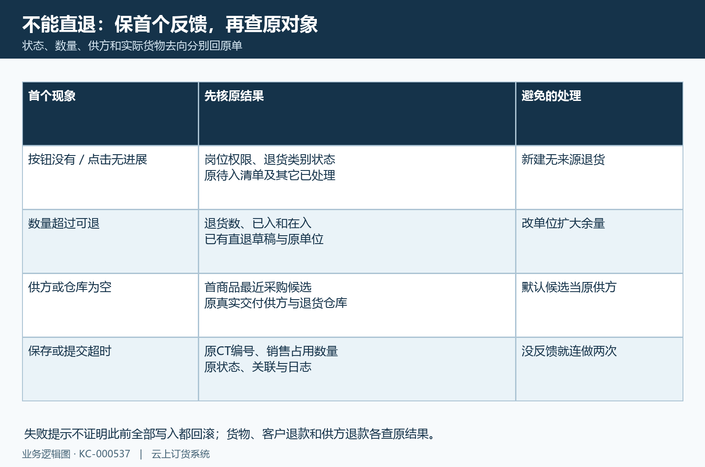
图10：首个状态、数量、供方或超时提示回原记录核，不以重复制单消除差异。

下一步学习
- 销售退货直退供应商：选择待入库商品并衔接采购退货｜云上订货系统
- 供应商直送指南：分单、供应商交付与客户收货｜云上订货系统
- 供应商直送收货：最终数量调整与订单金额核对｜云上订货系统

